5 - Arapça : Temel Bilgiler
Amaç: Çok sayıda mültecinin konuştuğu dillerden biri ile ilgili temel bilgileri sunmak.
Arapça hakkında bilgi sahibi olmak, Arapça konuşan kişilerin yeni bir dil öğrenirken karşılaşabilecekleri zorluklar ve, aynı zamanda, kolaylık sağlayacak unsurların ne olabileceğine dair bir ipucu verebilir. Ayrıca, mültecilerin isimlerini ve yer adlarını doğru telaffuz etmek için onlardan yardım almanız, ya da kendi dillerinde birkaç sözcük veya ifade kullanmanız onların hoşuna gidecektir (Bkz. Language of Origin). Temel Arapça, Ortadoğu ve Kuzey Afrika’da bulunan 25 ülkenin resmi dilidir ve Birleşmiş Milletlerin 6 resmi dilinden biridir. Arapça, bölgelere göre farklılıklar gösterebilir; örneğin, daridscha maghribijja (Fas günlük konuşma dili) ve ammijja misrijja (Mısır günlük konuşma dili).
Arapça Nerede Konuşulur?
Yaklaşık 280 milyon kişinin ana dili Arapçadır. Arapça konuşulan ülkelerde farklı lehçelere rastlanılabilir. Coğrafi olarak bakıldığında, Kuzey/Sahra-Altı Afrika’dan, Irak ve Suriye de dâhil olmak üzere, Ortadoğu’ya kadar uzanan bir kapsamı vardır. Yanı sıra; bu bölgeler dışında yaşayan Arapça konuşan topluluklar ve azınlık grupları da vardır.
Sanat, Medya ve Edebiyat
Önemli bir husus, bu dilin İslam dinin kutsal kitabı olan Kuran’ın da dili olmasıdır. Kuran’ın yazıldığı Klasik Arapça, yazılı dil için standart olarak kabul edilir ancak konuşulan dil çoğu zaman farklıdır çünkü konuşma dili sürekli bir değişim içindedir.
Arapçanın şiir ve düzyazı içeren edebiyatı çok zengindir, ancak çok az çeviri yapılmıştır ve mevcut çeviriler zengin Arap edebiyatını temsil edememektedir. Nobel ödüllü Nagib Mahfuz (1911-2006) ve Khalil Gibran (1883-1931), (Avrupa’da) en bilinen Arap yazar ve şairlerdendir.
Arapçadan Dilimize Geçmiş Sözcükler
İngilizceye (diğer dillere de) Arapçadan geçmiş sözcüklere örnek:
- cebir (al-jabr).
- koton (koton).
- şeker (succar).
- gitar (qithara).
- limon (laymoon).
- alkol (al-kuħuul).
Avrupa numaraları da Arapçadan geçmiştir.
Arapça Yazısının Bazı Özellikleri
Arapça yazısı bitişik yazılır ve sağdan sola doğru okunur. Alfabesinde 28 harf vardır ve diğer Latin alfabelerinden farklı olarak, sesli harfler alfabede yer almaz.
Arap Alfabesi
Rakamlar
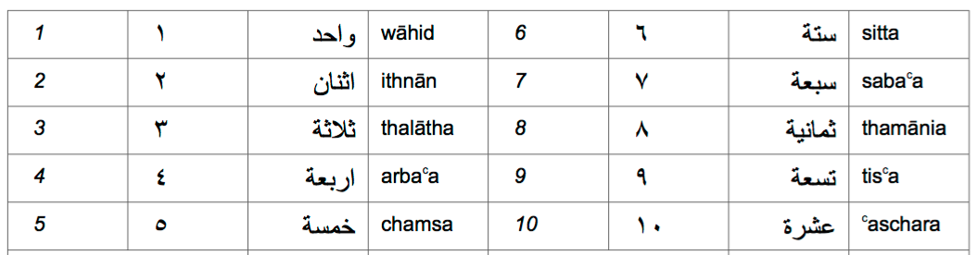
Bazı Kalıplar/İfadeler
Merhaba (ilk karşılaşma) | السلام عليكم | es-selamu aleyküm
Hoşça kal | مع السلامة | maʕ as-salaama! (birine söylerken)
Hoşça kal! | الله يسلمك، الله يسلمكم | allaah jusallimuka (m.)! allaah jusallimuki (f.)! allaah jusallimkum (çoğul)! (cevap olarak)
Nasılsın? | كيف الحال؟ | kayf il-ħaal?
Evet | نعم | naʕm
Hayır | لا | la
Lütfen | من فضلك، من فضلكم | min fadʕlika (m.), min fadʕliki (f.), min fadʕlikum (çoğul)
Teşekkür ederim | شكرا | şükran
Rica ederim | عفوا | ʕafwan
Özür dilerim! | أنا آسف | ana asif
Kaynak: "Sprachensteckbrief Arabisch", Schule Mehrsprachig, Eine Information des Bundesministeriums für Unterricht, Kunst und Kultur – © Dina el Zarka (İngilizceye çevrilmiş ve uyarlanmış). www.worldatlas.com/articles/arabic-speaking-countries.html

